XU183 Scheda creata il 4 marzo 2022; Ultimo aggiornamento: 4 agosto 2026
Descrizione storico-bibliografica
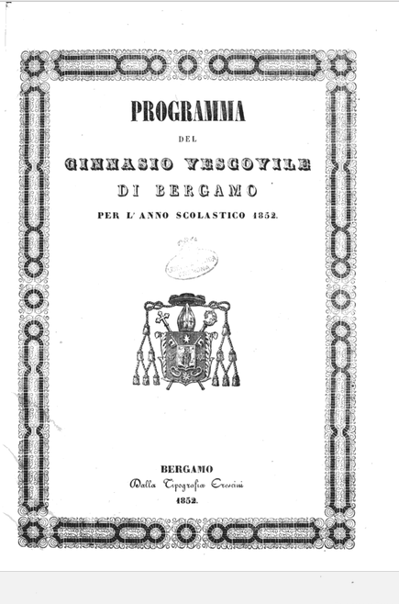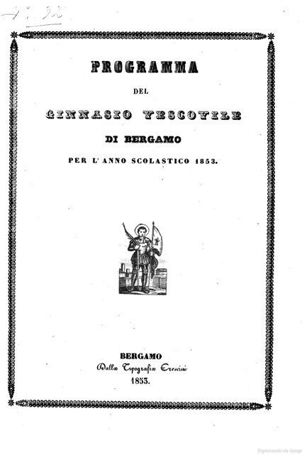
*Programma del Ginnasio vescovile di Bergamo : per l'anno scolastico .... – 1851-1854. - Bergamo : dalla TipOGRAFIA Crescini, 1851-1854. – 4 volumi ; 30 cm. ((Annuale. - Testo in cornice. - Sul frontespizio stemma vescovile. - LO11725642
Autore: Ginnasio vescovile <Bergamo>
Soggetto: Bergamo - Ginnasio vescovile – 1851-1854
Copia digitale: 1852; 1853

*Juventus caesarei regii gymnasii Bergomi e moribus et progressu in litteris censa exeunte anno scholastico .... - Bergomi : ex tipografia Sonzogni, 1847. – 1 volume ; 31 cm. ((Annuale. - LO11866967
*Programma dell'I. R. Ginnasio liceale di Bergamo : per l'anno scolastico .... – 1851-1858. - Bergamo : Dalla stamperia Sonzogni, 1851-1858. – 8 volumi ; 25 cm. ((Annuale. - Il formato varia. - LO11725701
Variante del titolo: *Programma dell'Imp. Regio Ginnasio liceale di Bergamo
Copia digitale: 1854
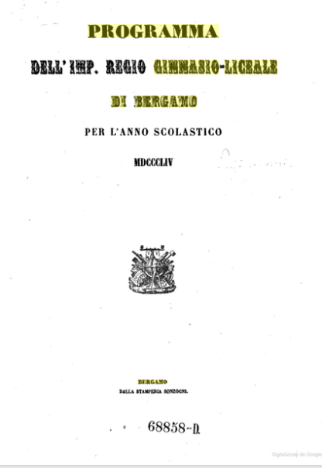
*Prospetto degli alunni che meritarono premio o menzione onorevole nell'anno scolastico ... / R. Ginnasio di Bergamo. – 1863/1864-1864/1865. - Bergamo : Tipografia Sonzogni, [1864-1865]. – 2 volumi ; 33 cm. ((Annuale. - LO11876112
*Prospetto della premiazione, anno accademico ... / R. Liceo di Bergamo. - 1863/1864-1864/1865. Bergamo : Tipografia Pagnoncelli, [1864-1865]. – 2 volumi ; 31 cm. ((Annuale. - L'editore varia. - Il complemento del titolo varia. - LO11876111
*Annuario scolastico del r. Liceo-Ginnasio Paolo Sarpi di Bergamo. – 1924/25-1926/28. - Bergamo : Istituto italiano d'arti grafiche, 1926-1929. – 2 volumi ; 24 cm. ((Triennale. - L'editore varia: Tip. V. Grassi,. - LO11732158
Autore: Liceo ginnasio Paolo Sarpi <Bergamo> [Ginnasio di Bergamo; Ginnasio liceale di Bergamo ; Liceo di Bergamo; Liceo classico statale Paolo Sarpi <Bergamo>; Liceo Sarpi <Bergamo>]

*Libera stampa : voce del liceo Sarpi. - Bergamo : [s.n., 1969-1970]. – 2 volumi ; 50 cm. ((Mensile. - Descrizione basata su: Numero unico (gennaio 1970). - LO10756842

Soggetto: Bergamo - Liceo ginnasio Paolo Sarpi – 1847-1970

Informazioni storico-bibliografiche
Il liceo classico Paolo Sarpi è una scuola superiore con sede nella Città Alta di Bergamo, in un edificio in stile neoclassico progettato dall'architetto Ferdinando Crivelli nel 1842 e concluso nel 1850. Dal 1865 la scuola è intitolata al teologo e intellettuale veneziano Paolo Sarpi. https://www.lombardiabeniculturali.it/fotografie/schede/IMM-3a130-0070090/.

LE ORIGINI DEL LICEO | La storia della scuola classica a Bergamo si innesta direttamente su quella delle scuole della “Misericordia” che per prime si occuparono dell’istruzione a Bergamo: la prima vera scuola pubblica di grammatica umanità e retorica risale al 1506; essa divenne “Accademia della Misericordia” nel 1566 e, soppressa nel 1610, rinacque ben presto (1617) come “Nuova Accademia della Misericordia”. Ridotta allo stremo dalla peste del 1630, la scuola si risollevò a poco a poco e prese il nome di “Collegio Mariano” da Ambrogio Mariano che nel 1663 fu incaricato della ristrutturazione dell’edificio della scuola, nell’attuale via Arena. Affidato nel 1700 ai padri Barnabiti, il Collegio Mariano visse alterne vicende fino alla conquista napoleonica che, ponendo fine alle scuole confessionali, promosse una totale riforma della scuola, ma non poté che mantenere molti dei docenti già in servizio.
Il liceo venne istituito in età napoleonica il 15 novembre 1803 e trovò sede, poco distante dall’attuale, nei locali della Misericordia Maggiore in via Arena che ben presto si rivelarono insufficienti. Per iniziativa del comune di Bergamo venne perciò adattato il soppresso Convento della Clarisse di Rosate che dal 1816 ospitò la scuola, fino a che non venne decretata la demolizione dell’antico complesso conventuale (1844) per lasciar posto all’attuale edificio, realizzato fra il 1845 e il 1852, dall’architetto Ferdinando Crivelli.
Con un Regio Decreto nel 1865 il liceo venne intitolato a Paolo Sarpi.

Note e riferimenti bibliografici
- L'istruzione superiore a Bergamo : dalle scuole della misericordia al liceo classico Paolo Sarpi : personaggi e fatti nelle medaglie / Luigi Tironi e Vezio Carantani. - Milano : Johnson, [19..]
- Un classico per Bergamo : 1803-2003, bicentenario del Liceo classico statale Paolo Sarpi : Teatro sociale, 25 ottobre-16 novembre 2003 : catalogo della Mostra / [a cura di] Sergio Gabbiadini. Azzano San Paolo : Junior, 2003

